实习报告

题目：魔王语言解释
班级“1303013 姓名：叶海佳 学号：13040410016 完成日期：2014.11.12
一、需求分析
一个魔王总是使用自已的一种非常精练而抽象的语言讲话，没有人能听得懂。
但他的语言是可以逐步解释成人能懂的语言的，因为他的语言是由以下两种形式
的规则由人的语言逐步抽象上去的：
（1） α→β1β2…βm
（2） (θβ1β2…βm)→(θβm…β2θβ1θ)
在这两种形式中，从左到右均表示解释； 从右到左均表示抽象。
写一个魔王解释程序，将魔王的话解释成人能听懂的话。
基本要求：设大写字母表示魔王语言的词汇，小写字母表示人的词汇，希腊字母表示可以用大写字母或小写字母代换的变量。用下述两种规则和下述规则（2）实现。
(1) B→tAdA
(2) A→sae
测试数据：B(ehnxgz)B
B(ehnxgz)B=>tAdA(einxgz)tAdA=>tsaedsae(ehnxgz)tsaedsae
=> tsaedsaeezegexenehetsaedsae
字母-汉字对应表:
t d s a e z g x n i
天 在 上 一个 鹅 追 赶 下 蛋 恨
则魔王说的是：“天上一个鹅地上一个鹅鹅追鹅赶鹅下鹅蛋鹅恨鹅天上一个鹅地上一个鹅”。
提示：该题中涉及栈、队列和线性表。
二、概要设计
为实现上述程序功能
用栈实现：把魔王语言存入栈中，再做处理
用队列实现：把字母翻译成为汉字
- 详细设计
#include<stdio.h>
#include<stdlib.h>
#define STACK_INIT_SIZE 100
#define STACK_INCREMENT 10
struct Stack{
char* base;
char* top;
int stacksize;

};

void InitStack(struct Stack &s){//构造栈
s.base=(char*)malloc(STACK_INIT_SIZE*sizeof(char));
s.top=s.base;
s.stacksize=STACK_INIT_SIZE;
}

void Push(struct Stack &s,char e){//压入元素
if(s.top-s.base>=STACK_INIT_SIZE){
s.base=(char*)realloc(s.base,(s.stacksize+STACK_INCREMENT)*sizeof(char));
s.top=s.base+s.stacksize;
s.stacksize+=STACK_INCREMENT;
}
*(s.top)=e;
s.top++;

}
void Pop(struct Stack &s,char &e){//取出元素
e=*--s.top;
}

int StackEmpty(struct Stack s){//栈是否为空
if(s.top==s.base){
return 1;
}
else{

return 0;

}

}

void ClearStack(struct Stack &s){

s.top=s.base;

}

struct Queue{
char data;
struct Queue* next;

};
struct LinkQueue{
struct Queue* front;
struct Queue* rear;

};
void InitQueue(struct LinkQueue &q){//构造队
q.front=q.rear=(struct Queue*)malloc(sizeof(struct Queue));
q.front->next=NULL;
}
void EnQueue(struct LinkQueue &q,char e){//元素入队
struct Queue* p;
p=(struct Queue*)malloc(sizeof(struct Queue));
p->data=e;
p->next=NULL;
q.rear->next=p;
q.rear=p;

}
void DeQueue(struct LinkQueue &q,char &e){//元素出队
struct Queue* p;
p=q.front->next;
e=p->data;
q.front->next=p->next;
if(q.rear==p){
q.rear=q.front;
}
free(p);
}

int QueueEmpty(struct LinkQueue q){//队是否为空
if(q.front==q.rear){
return 1;
}
else{
return 0;
}

}

void InStack(char* ch,struct Stack &s){//把字符数组从右至左压入栈中
int i,L=0;
while(ch[L]!='\0'){
L++;
}
for(i=L-1;i>=0;i--){
Push(s,ch[i]);

}

}

int main(){
int i=0;
char A[]="sae";
char B[]="tsaedsae";
char flag='0';//flag用来标记处理括号
int mark=1;
int f=0;
struct Stack S;
struct Stack temp;//用来处理括号外的元素
InitStack(S);
InitStack(temp);

struct LinkQueue Q;
InitQueue(Q);
char MoWang[100]="\0";
char e1,key,e2,e;
printf("请输入你想要解释的魔王语言（最多含有一个括号）：\n");
gets(MoWang);

InStack(MoWang,S);//把要解释的魔王语言压入栈中

while(!StackEmpty(S)){

Pop(S,e1);

if(e1=='('){

if(StackEmpty(S)){
printf("魔王语言错误!\n");

mark=0;
break;

}

while(!StackEmpty(S)){

Pop(S,e1);

if(e1==')'){

f=1;

break;

}

else if(!(e1>='a'&&e1<='z')&&!(e1>='A'&&e1<='Z')){

printf("魔王语言错误！\n");

mark=0;

break;

}

}

if(mark==0){

break;

}

if(f!=1){

printf("魔王语言错误！\n");

break;

}

}

else if(e1==')'){

printf("魔王语言错误！\n");

mark=0;

break;

}

else if(!(e1>='a'&&e1<='z')&&!(e1>='A'&&e1<='Z')){

printf("魔王语言错误！\n");

mark=0;

break;

}

}

if(mark==1&&f==1){

ClearStack(S);

InStack(MoWang,S);

while(!StackEmpty(S)){//栈不空时

Pop(S,e1);

if(e1=='B'){

Push(temp,e1);

}

else if(e1=='A'){

Push(temp,e1);

}

else if(e1=='('){//用队存储括号中的元素

Push(temp,flag);//有括号的话就用flag标记

Pop(S,e1);

while(e1!=')'){

EnQueue(Q,e1);

Pop(S,e1);

}

if(!QueueEmpty(Q)){

DeQueue(Q,key);

}

}

else{

Push(temp,e1);

f=0;

}

}

while(!StackEmpty(temp)){//边处理边进栈

Pop(temp,e1);

if(e1!=flag){//把括号外的元素压入中

Push(S,e1);
}

else{

while(!QueueEmpty(Q)){//处理括号中的元素进栈

DeQueue(Q,e2);

Push(S,key);

Push(S,e2);

}

if(f!=0){//最后还要压一个key

Push(S,key);

}

}

}

printf("解释后的语言为：\n");

while(!StackEmpty(S)){//依次出栈输出处理后的元素

Pop(S,e);

EnQueue(Q,e);//元素进队是为了输出对应汉字

if(e=='B'){

printf("%s",B);

}

else if(e=='A'){

printf("%s",A);

}

else{

printf("%c",e);

}

}

printf("\n");

while(!QueueEmpty(Q)){//输出对应汉字

DeQueue(Q,e);

switch(e){

case 't': printf("天");break;

case 'd' : printf("地"); break;

case 's' : printf("上"); break;

case 'a' : printf("一只"); break;

case 'e' : printf("鹅"); break;

case 'z' : printf("追"); break;

case 'g' : printf("赶"); break;

case 'x' : printf("下"); break;

case 'n' : printf("蛋"); break;

case 'h' : printf("恨"); break;

case 'B' : printf("天上一只鹅地上一只鹅");break;

case 'A' : printf("上一只鹅");break;

default : printf("*");break;

}

}

printf("\n");

}

system("pause");

return 0;

}
四、调试分析
1由于该程序用到出栈入栈，入队列出队列函数的频率比较高，所以书写改部分函数的时候经常出错，调试花了不少时间。
五、用户手册
1.本程序的运行环境为windows操作系统，执行文件为：叶海佳.cpp。
2.进入掩饰程序后即显示文本方式的用户界面：
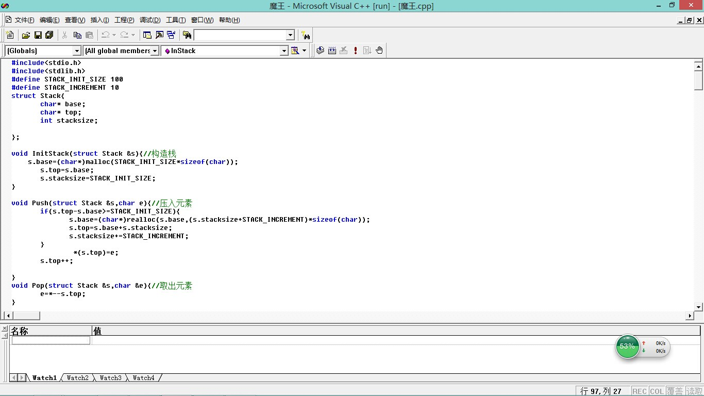
3.点“组建“，然后再点”编译“
4.输入指令，看结果给
六、测试结果
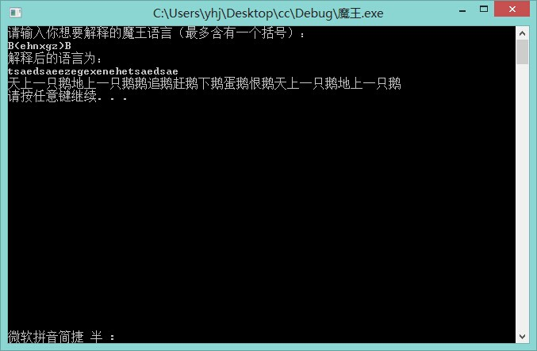
七、附录
源程序文件名清单
stdio.h
stdlib.h

